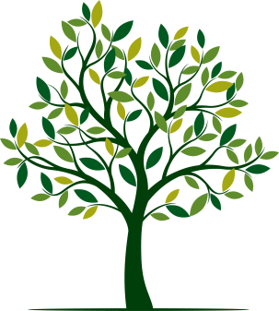
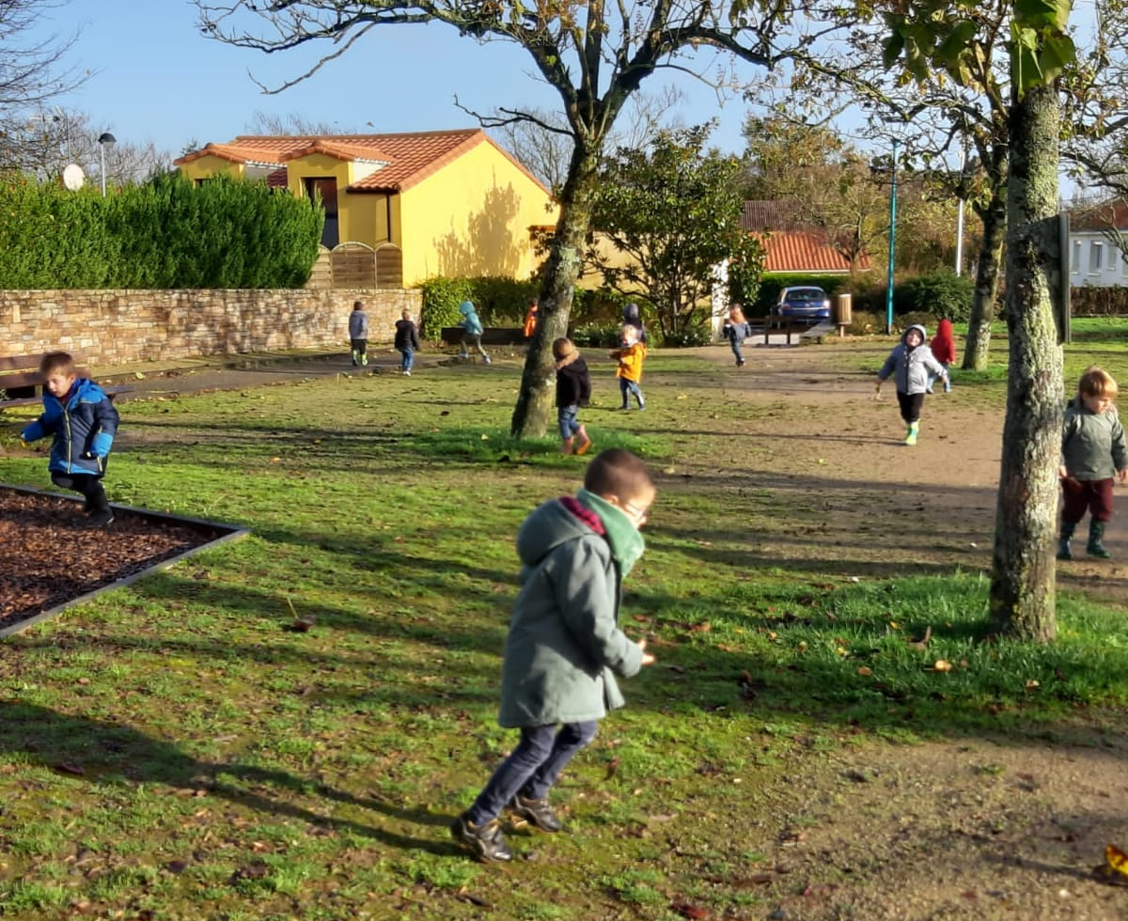
Les élèves de PS-MS sont partis à la recherche des feuilles jaunes.
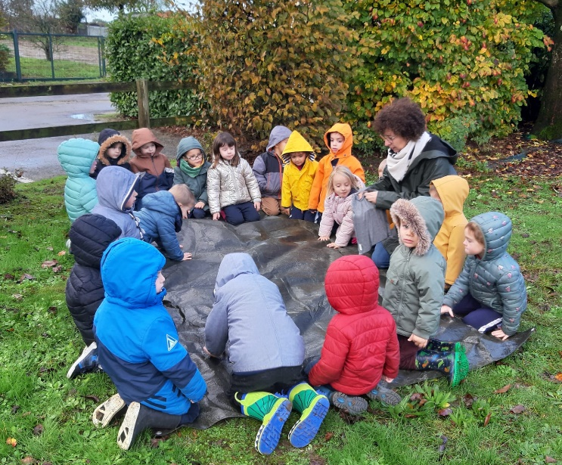

En GS-CP, on compte avec les feuilles et on construit des objets avec les éléments de la nature (par exemple une télévision…)
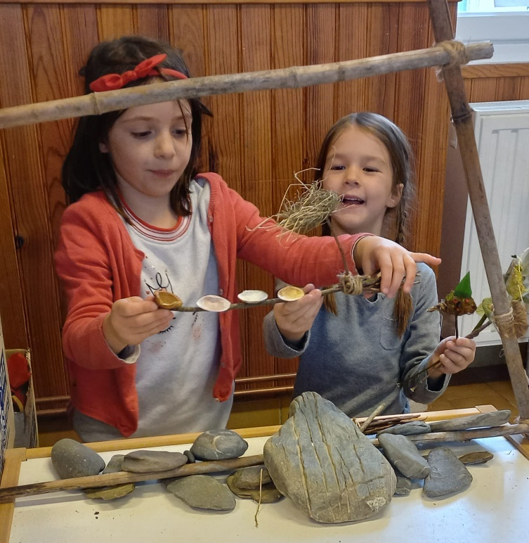
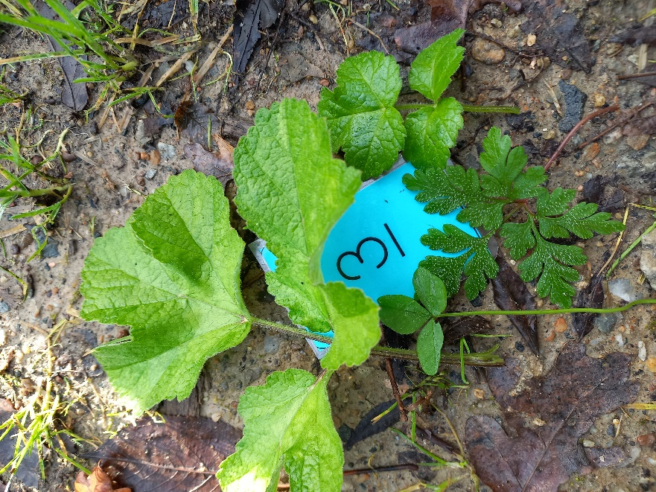

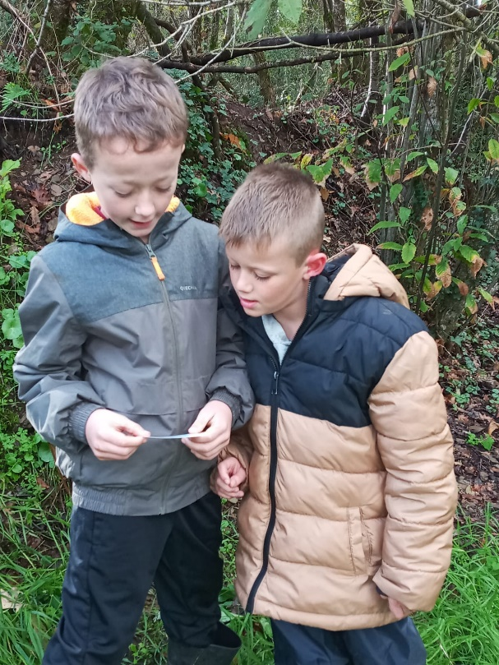
Les élèves de CE1-CE2 ont travaillé l’orthographe avec la course aux mots.
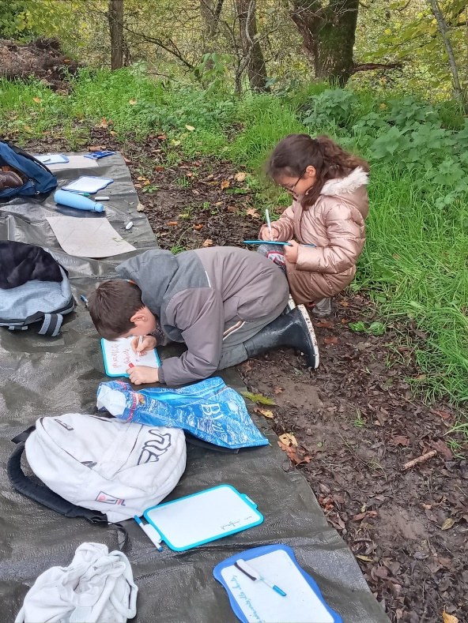

En CM1-CM2, c’était la course aux fractions et la ronde des verbes.
